**GKPチーム市民科学　　会員登録のご案内**

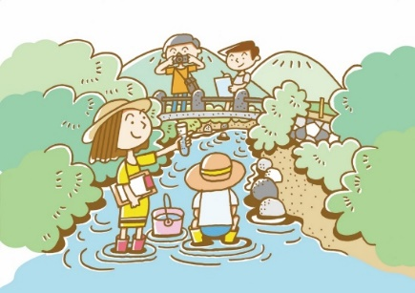

プラットフォームの概念図

**GKPチーム市民科学**

プラットフォーム「GKPチーム市民科学」では、個別相談サポートや市民科学勉強会・発表会等を通じて、市民科学の認知度向上、地域における市民科学の活動の推進を支援します。

**下水道の市民科学とは**

下⽔道の市⺠科学は、⾏政と地域の活動団体が協働し、市⺠も下⽔道に関する調査研究活動に参加することで、下⽔道から地域社会の「過去、現在、未来」を共有し、よりよい地域づくりに向けて様々な課題解決を⽬指す取り組みです。

下⽔道の市⺠科学の取り組み体制と主な役割

**これまでの経緯**

国交省では「下水道を核とした市民科学プロジェクト」を立ち上げ、有識者会議等で実施してきました。

H28年度には取り組み方をまとめた「ガイドブック」を作成し、翌年には研究テーマを設定する際のヒントとして活用頂くための事例やアイディアをまとめた「研究テーマ集」を作成しました（国交省HPに掲載しています）。

<http://www.mlit.go.jp/mizukokudo/sewerage/mizukokudo_sewerage_tk_000522.html>

市民科学の取り組みは、地域によって取り組み方や取り組み環境は異なり、地域の課題も違うため、取り組む上で抱える課題も様々です。

そこで、地域における下水道の市民科学の活動の推進を図るため、ノウハウや必要な情報の提供に加えて、市民科学に取り組む全国の実施主体(地方公共団体、活動団体)をつなぎ、課題解決・更なる展開をめざせるような交流の場となるプラットフォーム「GKPチーム市民科学」を設置しました。

**◆会員特典**

・　個別相談サポート

　GKPチーム市民科学の目的・事業にご賛同頂き、会員にご登録いただきますと、市民科学を導入する上で抱える問題のご相談に応じ、支援を優先的に行います。

・　発表会、勉強会の案内

　メーリングリスト等により、イベントの情報をいち早く入手できます。

**◆参加資格**

　GKPチーム市民科学の目的に賛同する団体（地方公共団体、活動団体など）で、市民科学の活動を行う方であれば、どなたでも登録できます。

**◆会　費**

　会費はかかりません。

**◆登録手続き**

　登録をご希望される方は、下記の登録申込書に必要事項をご記入の上、メールにて事務局

（[gkp.shiminkagaku@gmail.com](mailto:gkp.shiminkagaku@gmail.com)）までご送付ください。

**登録申込書**

記入日：　　　　　年　　　　月　　　　日

|  |  |
| --- | --- |
| 団体名 |  |
| 部署名 |  |
| 役　職 |  |
| 氏　名 | （ふりがな） |
|  |
| メールアドレス |  |
| 電話番号 |  |
| ご登録の紹介者 |  |